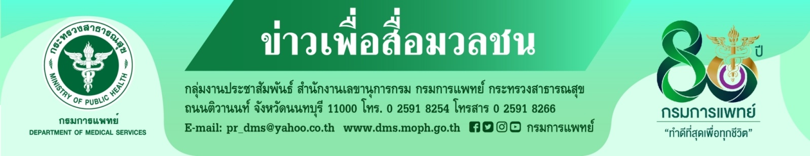
มะเร็งปอด...ภัยร้ายที่ไม่ควรมองข้าม
กรมการแพทย์ขอเชิญชวนทั้งชายและหญิง ตระหนักถึงภัยร้ายของมะเร็งปอด แนะ “มะเร็งปอด” พบบ่อยในคนไทย ควรหลีกเลี่ยงปัจจัยเสี่ยงเพื่อลดความเสี่ยงของการเกิดโรค
นายแพทย์สมศักดิ์ อรรฆศิลป์ อธิบดีกรมการแพทย์ กล่าวว่า มะเร็งปอดเป็นมะเร็งที่พบมากที่สุด ทั่วโลก สำหรับประเทศไทยโรคมะเร็งปอดถือเป็น 1 ใน 5 ของมะเร็งที่พบบ่อย ซึ่งพบมากเป็นอันดับ 2 ในเพศชาย และอันดับ 5 ในเพศหญิง แต่ละปีจะมีผู้ป่วยรายใหม่ประมาณ 17,222 ราย เป็นเพศชาย 10,766 ราย และเพศหญิง 6,456 ราย ซึ่งในจำนวนนี้มีผู้เสียชีวิตประมาณ 14,586 ราย หรือคิดเป็น 40 รายต่อวัน ปัจจัยเสี่ยงที่สำคัญของโรคมะเร็งปอดคือการสูบบุหรี่หรือการได้รับควันบุหรี่มือสองและการสัมผัสสารก่อมะเร็ง อาทิ ก๊าซเรดอน แร่ใยหิน รังสี ควันธูป ควันจากท่อไอเสีย และมลภาวะทางอากาศ โดยเฉพาะฝุ่น PM 2.5 เป็นต้น

นายแพทย์สกานต์ บุนนาค ผู้อำนวยการสถาบันมะเร็งแห่งชาติ กล่าวเพิ่มเติมว่า ผู้ป่วยที่เป็น มะเร็งปอดระยะแรกมักจะไม่มีอาการ แต่เมื่อโรคดำเนินไปมากขึ้นก็จะมีอาการแต่ก็มักไม่จำเพาะจึงอาจทำให้เกิดการวินิจฉัยที่ล่าช้ามีผลต่อระยะของโรคที่ลุกลามหรือแพร่กระจายไปมาก ส่งผลให้การรักษาได้ผลไม่ดีเท่าที่ควรและมีโอกาสการรักษาหายจากโรคน้อย โดยทั่วไปมะเร็งปอดมีสัญญาณเตือน เช่น อาการไอเรื้อรัง ไอมีเสมหะ ปนเลือด หายใจลำบาก เหนื่อยหอบ มีเสียงหวีด เจ็บหน้าอก ปอดติดเชื้อบ่อย เหนื่อยง่าย อ่อนเพลีย เป็นต้น หากมีอาการผิดปกติเหล่านี้ผู้ป่วยควรรีบปรึกษาแพทย์ ด้านการรักษามีวิธีหลัก ๆ ได้แก่ การผ่าตัด การให้ยา เคมีบำบัด และการฉายรังสี ซึ่งแพทย์จะพิจารณาจากระยะของโรค ตำแหน่งของก้อนมะเร็ง และการกระจายตัว รวมถึงสุขภาพโดยรวมของผู้ป่วย
ปัจจุบันยังไม่มีวิธีการตรวจคัดกรองมะเร็งปอดที่มีประสิทธิภาพในระดับประชากร แต่มีคำแนะนำให้ผู้ที่มีความเสี่ยงสูงในการเกิดมะเร็งปอดเข้ารับการตรวจคัดกรองโดยการเอกซเรย์ปอดเป็นประจำทุกปี อย่างไรก็ตามการป้องกันมะเร็งปอดจากการหลีกเลี่ยงปัจจัยเสี่ยงสามารถช่วยลดความเสี่ยงจากการเกิดโรคลงได้
....................................
ขอขอบคุณ
27 กรกฎาคม 2565

